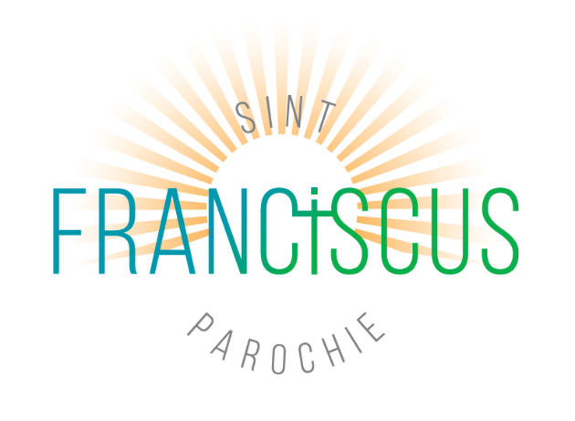

Afbeelding met tekst, Lettertype, ontwerp, Graphics

Door AI gegenereerde inhoud is mogelijk onjuist.***Stationsstraat 13***

***7311 NL Apeldoorn***

***telefoon 055 526 65 04***

**Uitnodiging voor het 25-jarig Priesterfeest van Pastor Sebastian**

Dierbare parochianen

Met vreugde en dankbaarheid nodigen wij u uit om samen met ons het 25-jarig priesterfeest van onze geliefde pastor **Sebastian Gnanapragasam** te vieren. Dit bijzondere jubileum markeert een kwart eeuw van toewijding, liefde en dienstbaarheid aan onze gemeenschap en aan God.

**Datum:** zondag 8 juni 2025

**Tijd:** 11.00 uur

**Locatie:** Onze lieve Vrouwe kerk te Apeldoorn

**Adres:** Hoofdstraat 18

Tijdens deze feestelijke viering zullen we samenkomen voor een Heilige Eucharistie viering, gevolgd door een receptie waar we kunnen samenkomen, herinneringen delen en onze waardering voor pastor **Sebastian Gnanapragasam** kunnen uiten.

Wij hopen dat u deze bijzondere gelegenheid met ons wilt delen. Laten we samen bidden, vieren en dankzeggen voor de vele zegeningen die we hebben ontvangen door het werk van onze pastor.

Met vriendelijke groet,

Bestuur Sint Franciscusparochie

Werkgroep jubileum Sebastian